论文笔记《disentangled representation learning for non-parallel text style transfer》

论文来源：2019 ACL

论文主要内容：

本文提出的框架也就基于VAE的，它在encoder时，输出了两个向量，就是content vector和style vector。然后作者主要提出了一种强制content vector中不包含style信息，强制style vector中不包含content信息的训练方式，

系统的总体框架图如下：

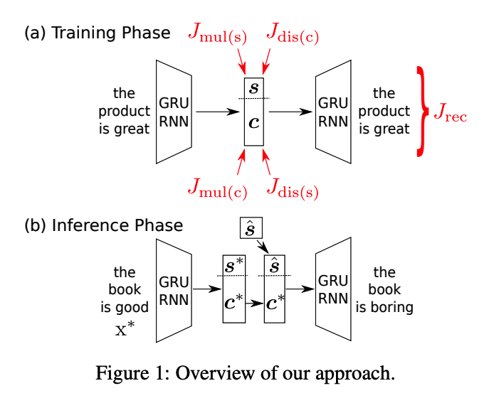

首先是传统的AE的损失函数：

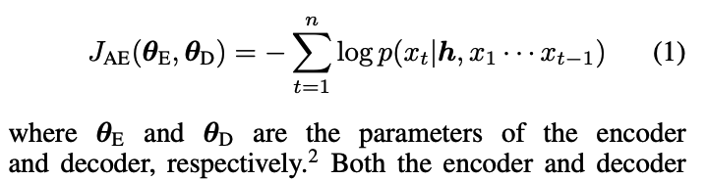

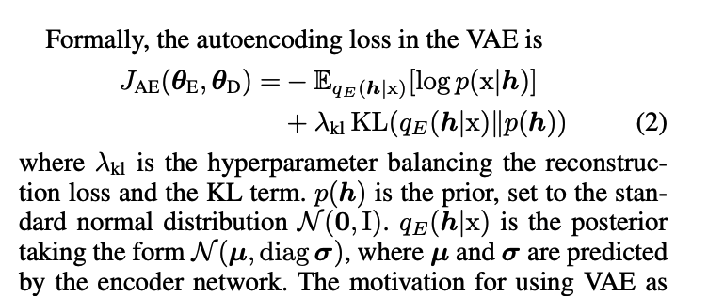

**Multi-task Loss for style**

这个loss是为了确保我们的style vector中包含style 信息：

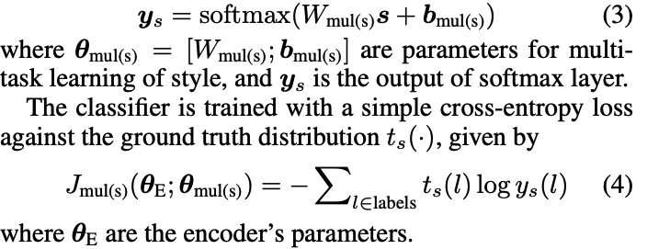

**Adversarial Loss for style**

这个是通过对抗训练确保content vector中不包含style信息，

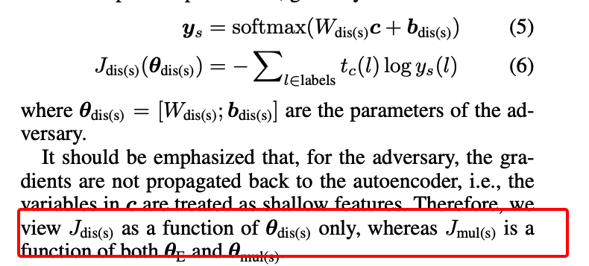

注意这一步的参数空间只包含 $θ_{dis}$，不包含 $θ_{E}$。最终的损失函数定义为：

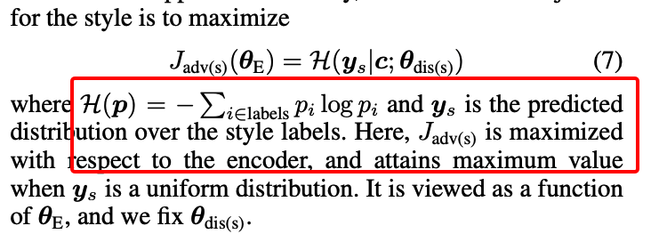

**Multi-task Loss for content**

确保content vector中包含content信息：

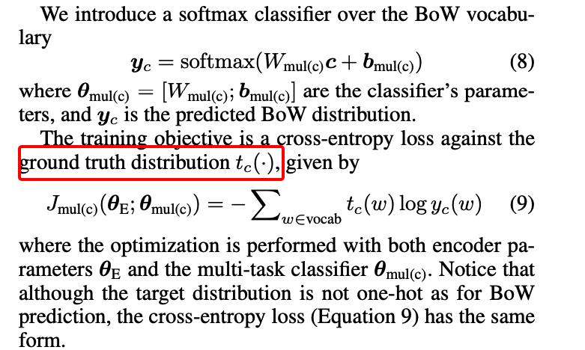

**Adversarial loss for content**

确保style vector中不包含content信息：

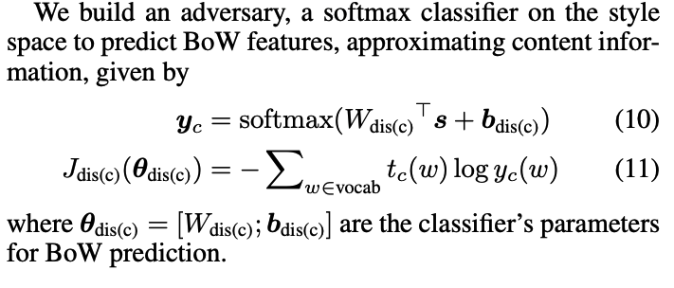

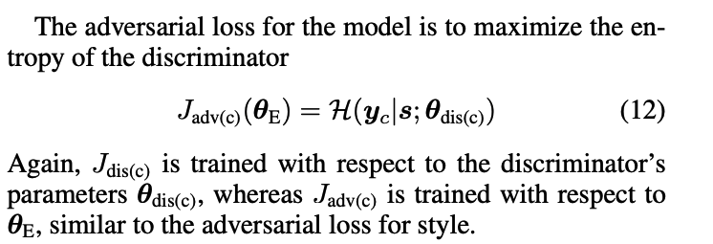

最后的损失函数定义为：

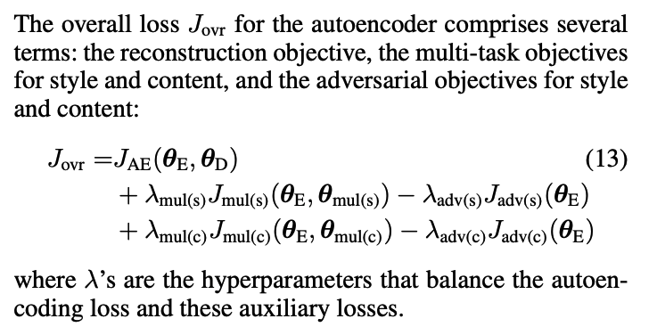

整体的训练流程：

